Круглянский район газоснабжения примет участие в акции "Единый день безопасности", которая пройдет с 20 февраля по 1 марта 2020 г.
Единый День безопасности пройдет с 20 февраля по 1 марта. Цель мероприятия – привлечение внимания к проблеме, а также снижение гибели людей от внешних причин. Активизация усилий всех государственных органов в эти дни направлена на пропаганду безопасных условий проживания населения, развитие в обществе культуры безопасности жизнедеятельности и проведение образовательно-воспитательной работы с подрастающим поколением.
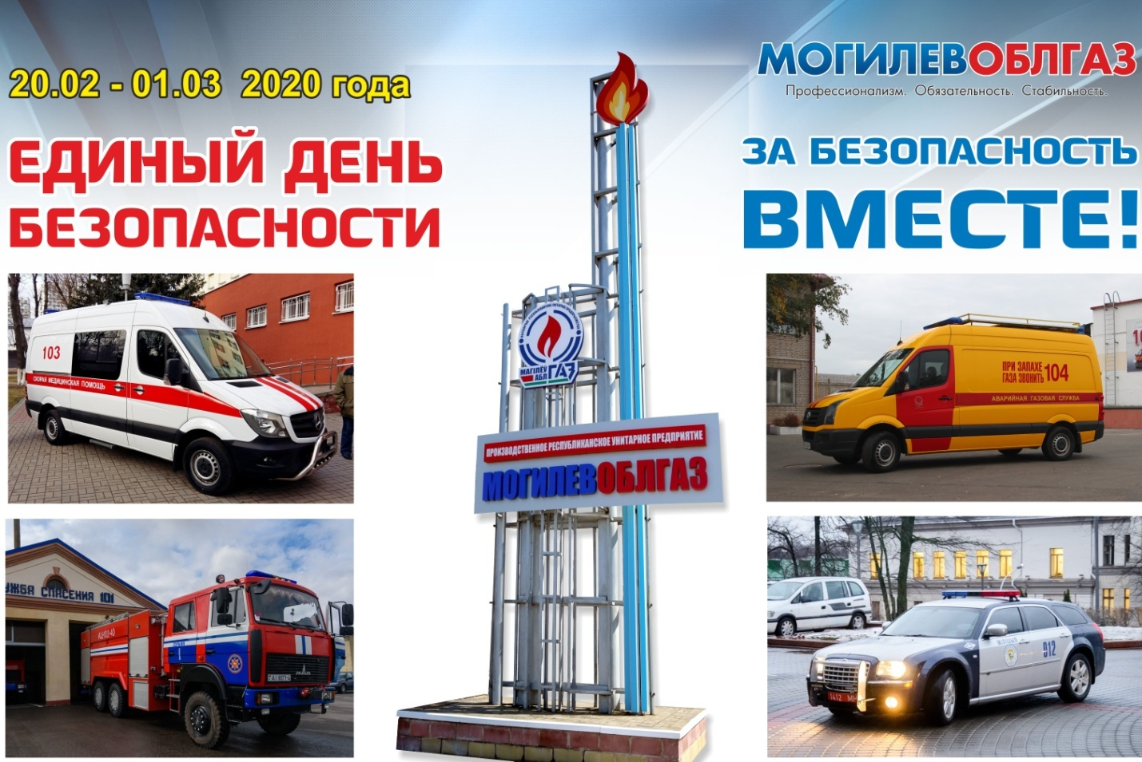
Работники Круглянкого района газоснабжения примут активное участие в проведении акции.. Для жителей Могилевской области информации профилактической направленности будут размещены на интернет - ресурсах, опубликованы статьи в СМИ по безопасным методам пользования газом в быту.
Будут проведены выступления в трудовых коллективах по безопасным методам пользования газом в быту с распространением печатной продукции.
Для работников предприятия запланировано принять участие в акции «Дорога-символ жизни», проведение практических и теоретических занятий по действиям персонала при возникновении пожаров и других чрезвычайных ситуаций.

